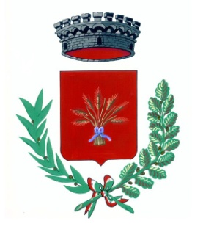
COMUNE DI ANDRANO
Provincia di Lecce

2 OTTOBRE
“FESTA DEI NONNI”

Omaggiati i nonni più grandi di Andrano e Castiglione.
L'assessore Lara Accogli e il Vicesindaco Rocco Surano hanno portato il messaggio di auguri dell’Amministrazione Comunale ai nonni più grandi di Andrano e Castiglione, consegnando loro una targhetta ricordo in segno di riconoscenza per il prezioso ruolo che svolgono nella famiglia e nella società.
Giunga nuovamente l'augurio di serenità a tutti i nonni della nostra comunità.
Il Sindaco e l’Amministrazione Comunale

